Што такое закваска?

Хвала Езусу Хрысту! Паважаныя члены Equipes Notre-Dame, паважаныя духоўныя дарадчыкi. Наперадзе яшчэ адзін год станаўлення. На гэты раз мы павінны разглядаць сужэнства як закваску, якая дзейнічае ў свеце.

Што такое закваска і як яна дзейнічае?

У ходзе Міжнароднай Калегіі END, якая адбылася ў ліпені ў форме анлайн, айцец Самі Халлак, духоўны дарадчык Экiпы Сірыйскага рэгіёну, падзяліўся цікавым разважаннем на гэтую тэму. Ён заявіў, што дзве тысячы гадоў таму была вядомая тэхніка прыгатавання ёгурта.

Дык чаму Езус параўноўвае рост Божага Валадарства з дзеяннем закваскі, а не вытворчасці ёгурта? Прычыну бачыць а. Самі ў абсалютна розных працэсах, якія адбываюцца ў абодвух выпадках. У працэсе прыгатавання ёгурта малако цалкам ператвараецца ў ёгурт, ствараецца нешта новае, адрознае ад зыходнага рэчыва. Аднак у выніку закваскі (дрожджаў) не ўтворыцца новае рэчыва. Закваска толькі разрыхляе цеста, акультурвае яго, дадае новую якасць, але не змяняе яго на нешта іншае.

Хрысціянскі шлюб павінен быць закваскай. Ён павінен акультурыць свет і прыўнесці ў яго новую якасць. Таму наша місія заключаецца не ў тым, каб давесці ўсе сакрамэнтальныя сужэнствы да членства END, але ў тым, каб дапамагчы ім стаць лепшымі сужэнцамі.

Чаму мы можам быць закваскай?

Бо нам ёсць што даць свету. Мы можам узбагаціць свет харызмай нашага Руху. У нас ёсць духоўнасць, заснаваная на ласцы сакрамэнту сужэнства, і педагогіка фармацыйнай працы, апрабаваная пакаленнямі членаў Экiп.

Чаму мы павінны быць закваскай?

Бо гэта патрэбна свету і грамадству. Мы бачым, якая блытаніна існуе сёння ў адносінах да кахання, сужэнства і нават сэксуальнасці. Хрысціянскія сужэнствы могуць прынесці праўду Евангелля свету, бо яны самі ёю жывуць. Аднак святло Евангелля павінна быць паказанае ў поўным бляску, не заслоненым чалавечымі, свецкімі інтэрпрэтацыямі. Вядома, Евангелле нельга чытаць у адрыве ад канкрэтных умоў, у якіх жывуць людзі. Аднак на свет трэба глядзець у святле Евангелля, а не наадварот.

Гэта Евангелле павінна змяніць свет, а не свет змяняць Евангелле, таму што «няма іншага Евангелля» (Гал 1, 7).

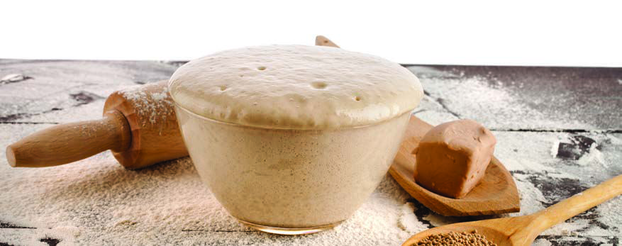Плённай працы ў новым фармацыйным годзе.

*Кс. Марэк Плута*